**“学霸笔记”策划**

**一、活动名称**： “学霸笔记”

**二、活动发起方**：光学与电子信息学院学业发展与支持中心课程部

**三、活动时间**：2021年9月起——长期

**四、活动内容概述**：在大范围内有偿征集光电学院本科阶段课程的课程笔记，收购笔记版权后免费开放给全学院学生，助力学生学习。

**五、活动预算：**全部为收购笔记的稿费，按照质量、内容丰富程度、使用者反馈的好坏以每份笔记60元（含）至240元（含）的价格定价，。截止到2021年12月30日，已收集未支付笔记预算为4680元，详见报账明细表格。本学期活动刚刚发起，起步收集笔记较多、总津贴预算较高，但后续预算会大幅下降。从本学期开始征集的笔记将会以电子版形式循环利用，造福一批又一批的学生们。

**六、活动详情**

1、笔记征集类别

（1）大学课程学习笔记、复习笔记（课程类别不限，但需尽量全面覆盖课程的内容）；

（2）各类考试笔记（英语四、六级、计算机等级笔记，过级经验等）

（3）其他笔记 （对学习有参考价值的错题集、感悟、批注和思考等）

2、征集要求

（1）所有笔记均需为投稿者原创作品，不接受来自老师发布的试卷、复习PPT、实验报告等，所提供的资料知识产权必须全部归许可人所有。

（2）笔记内容认真、详实，字迹工整，框架清晰，组织合理，条理清楚，页面整洁,欢迎附有插图、便签、注释等反映自主学习、深度学习和反思性学习的笔记。

（3）只接受电子版笔记，纸质版笔记请自行扫描为PDF版后提交，不接受以拍照形式转为电子版文件的笔记。

3、投稿方式：

联系课程部工作人员，将电子笔记及报名表提交至电子邮箱：[2604425778@qq.com](mailto:2604425778@qq.com)。所有稿件将在审稿结束后第一时间通知投稿人是否录用，若录用则需双方签订《笔记承诺授权书》（详见文件）。

4、稿费：

（1）笔记审稿通过后，将由课程部对笔记的价值进行评估，获取《“学霸笔记”承诺授权书》中规定的权限后，再在相应平台进行宣传发布，对全院学生免费开放。

（2）依照笔记的内容丰富程度与质量，课程部将在60元人民币（含）至240元人民币（含）的价格范围内确定笔记价值，与许可人协商双方同意后确定稿费。

（3）稿费一般会在每学期末发放到许可人的支付宝账户中，请许可人在交付稿件时务必留下支付宝账号。

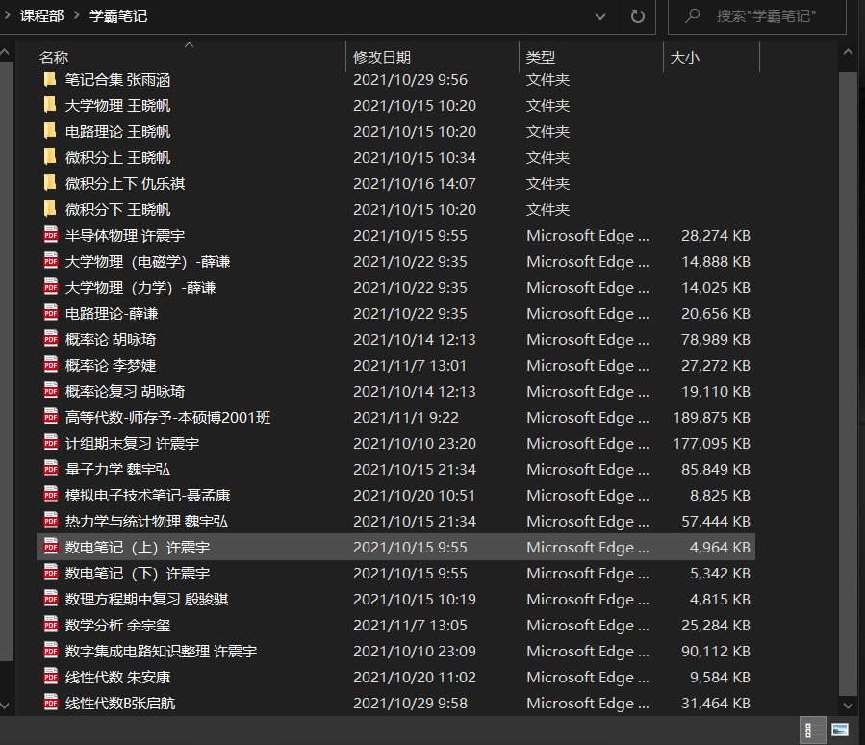

**七、活动现状**

截止到12月30日，课程部目前已收集约二十余份各种课程的笔记，将在学院微信公众号、QQ学习群、学业发展与支持中心官方百度网盘等各平台公开笔记，为全体学生提供免费的笔记资源。

学业发展与支持中心课程部

2021年12月30日